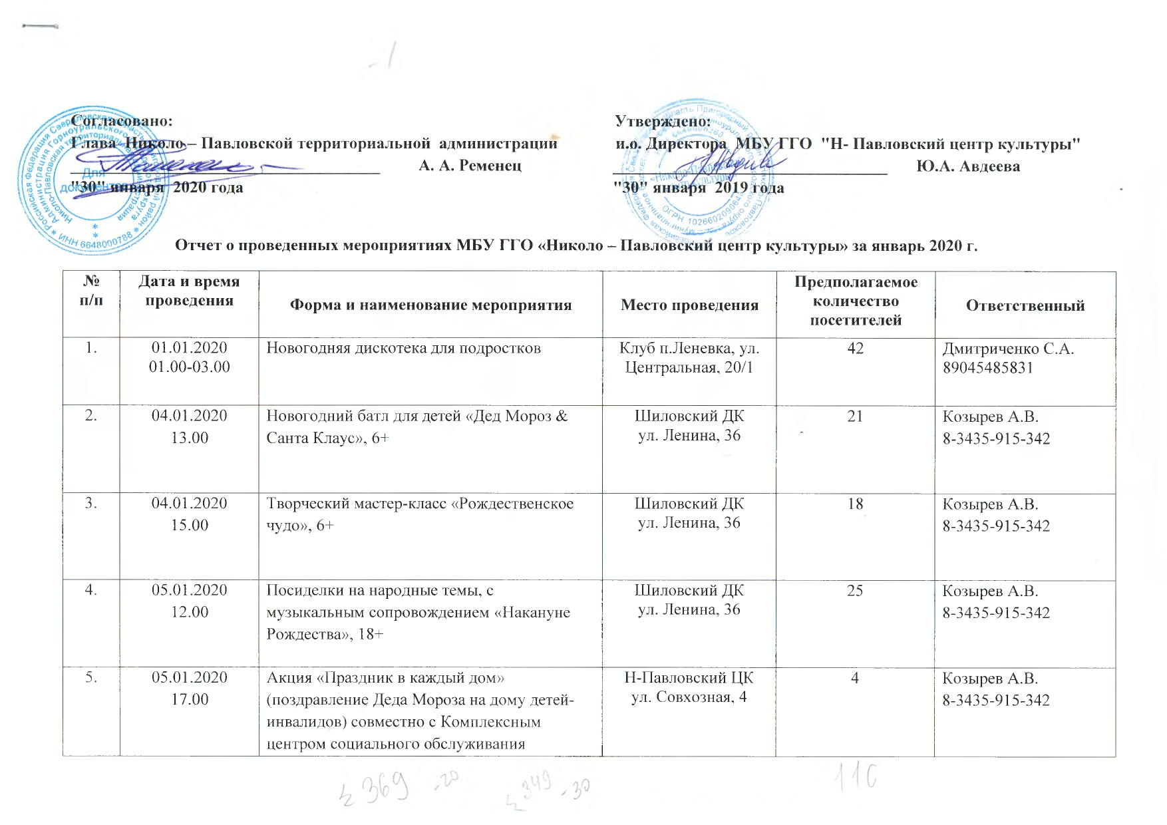
Согласовано: Утверждено:
Глава Николо – Павловской территориальной администрации и.о. Директора МБУ ГГО "Н- Павловский центр культуры"
_____________________________________ А. А. Ременец _________________________________ Ю.А. Авдеева
"30" января 2020 года "30" января 2019 года

Отчет о проведенных мероприятиях МБУ ГГО «Николо – Павловский центр культуры» за январь 2020 г.
№  п/п | Дата и время  проведения | Форма и наименование мероприятия | Место проведения | Предполагаемое  количество  посетителей | Ответственный
1. | 01.01.2020  01.00-03.00 | Новогодняя дискотека для подростков | Клуб п.Леневка, ул. Центральная, 20/1 | 42 | Дмитриченко С.А.  89045485831
2. | 04.01.2020  13.00 | Новогодний батл для детей «Дед Мороз & Санта Клаус», 6+ | Шиловский ДК  ул. Ленина, 36 | 21 | Козырев А.В.  8-3435-915-342
3. | 04.01.2020  15.00 | Творческий мастер-класс «Рождественское чудо», 6+ | Шиловский ДК  ул. Ленина, 36 | 18 | Козырев А.В.  8-3435-915-342
4. | 05.01.2020  12.00 | Посиделки на народные темы, с музыкальным сопровождением «Накануне Рождества», 18+ | Шиловский ДК  ул. Ленина, 36 | 25 | Козырев А.В.  8-3435-915-342
5. | 05.01.2020  17.00 | Акция «Праздник в каждый дом» (поздравление Деда Мороза на дому детей-инвалидов) совместно с Комплексным центром социального обслуживания 6.населения Пригородного района, 0+ | Н-Павловский ЦК  ул. Совхозная, 4 | 4 | Козырев А.В.  8-3435-915-342
6. | 16.01.2020  14.00 | Творческий час для детей «Кукловедение», 7+ | Н-Павловский ЦК  ул. Совхозная, 4 | 11 | Свиридова Е.В.  8 982 631 48 14
7. | 07.01.2020  13.00 | Праздник для детей "Рождество", 6+ | Клуб п.Леневка,  Ул.Центральная, 20/1 | 16 | Дмитриченко С.А.  89045485831
8. | 16.01.2020  15.30 | Тематическая фольклорная программа для детей «Рождественская звезда», 6+ | МБДОУ №30  Ул.Юбилейная, 1а | 19 | Волос А.Я.  89226003425
9. | 17.01.19  15.30 | Тематическое фольклорное занятие для детей «Рождественский вертеп - истоки и традиция», 6+ | МАОУ СОШ №5 дс  ул.Новая, 9 | 19 | Волос А.Я.  89226003425
10. | 17.01.2020  17.00 | Конкурсно-игровая программа, посвященная Всемирному Дню снега для детей и подростков, 6+ | Клуб п.Леневка,  Ул.Центральная, 20/1 | 17 | Дмитриченко С.А.  89045485831
11. | 21.01.2020  14.00 | Выездной концерт вокального ансамбля «Мария»- «Русская зима», 55+ | п.Новоасбест,  Стационарное отделение медико социальной реабилитации | 30 | Козырев А.В.  8-3435-915-342
12. | 21.01.2020  10.30 | Игровая программа для детей «Новый год в простоквашино», 5+ (платное) | Н-Павловский ЦК  ул. Совхозная, 4 | 60 | Коллектив ЦК  8-3435-91-53-42
13. | 21.01.2020  15.30 | Игровая программа для детей «Крещенские забавы», 6+ | МАОУ СОШ №5 дс  ул.Новая, 9 | 19 | Волос А.Я.  89226003425
14. | 22.01.2020  10.30 | Игровая программа для детей «Новый год в простоквашино», 5+ (платное) | Н-Павловский ЦК  ул. Совхозная, 4 | 60 | Коллектив ЦК  8-3435-91-53-42
15. | 23.01.2020  10.00- 17.00 | Областной семинар - практикум  «Живое прикосновение к фольклору: жанры, сюжеты, образы», 30+ | Коллектив ЦТНК СУ г. Екатеринбург | 40 | Волос А.Я.  89226003425
16. | 24.01.2020  17.00 | Познавательно-игровая программа в Международный день эскимо для детей "День рождения мороженого или "Сундучок с холодом", 5+ | Клуб п.Леневка,  Ул.Центральная, 20/1 | 14 | Дмитриченко С.А.  89045485831
17. | 24.01.2020 | Виктория Дудко - Диплом победителя (3 место) VIIIМеждународного конкурса «В мире животных», 5+ | Интернет-конкурс | 2 | Свиридова Е.В.  8 982 631 48 14
18. | 24.01.2020  15.30 | Игровая программа для детей «Мороз не велик - стоять не велит», 6+ | МАОУ СОШ дс №5  ул. Новая, 9 | 19 | Волос А.Я.  89226003425
19. | 25.01.2020  10.00 | Торжественное открытие и закрытие, музыкальное сопровождение I этап зимнего фестиваля Всероссийского физкультурно-спортивного комплекса «Готов к труду и обороне» (ГТО) среди населения Горноуральского городского округа II-X возрастные ступени (9-69 лет), 9+ | МАОУ СОШ, №5  ул. Новая, 9 | 70 | Козырев А.В.  Мезенин А.А.  8-3435-915-342
20. | 25.01.2020  11.00 | Онлайн-конкурс фотографий для населения #ГТОГГО2020», 9+ | МАОУ СОШ, №5  ул. Новая, 9 | 10 | Козырев А.В.  Мезенин А.А.  8-3435-915-342
21. | 25.01.2020  14.00 | Викторина для населения «ГТО – путь к успеху», 9+ | МАОУ СОШ, №5  ул. Новая, 9 | 30 | Козырев А.В.  8-3435-915-342
22. | 29.01.2020  14.00 | Арт-проект для детей «Волшебство номера», 7+ | МАОУ СОШ, №5  ул. Новая, 9 | 25 | Свиридова Е.В.  8 982 631 48 14
23. | В течение января | Работа банерной выставки "Тагильский малахит в дворцовых интерьерах", 0+ | Н-Павловский ЦК  ул. Совхозная, 4 | 500 | Волос А.Я.  89226003425

